**TÀI LIỆU THIẾT KẾ HỆ THỐNG VÀ HƯỚNG DẪN CÀI ĐẶT HỆ THỐNG SERVICEDESK PLUS**

MỤC LỤC

1. Giới thiệu 3

1.1. Tổng quan dự án 3

1.2. Nội dung chính của tài liệu 3

Mục đích của tài liệu 3

Phạm vi của tài liệu 3

1.3. Tóm lược nội dung thiết kế 3

Phạm vi triển khai 4

2. Tóm tắt hiện trạng & Yêu cầu đối với hạ tầng cho phần mềm Service Desk Plus 4

2.1. Tóm tắt yêu cầu chất lượng dịch vụ 4

2.2. Yêu cầu kỹ thuật 4

2.3. Giả định & Ràng buộc 5

3. Nguyên tắc thiết kế 6

3.1. Tính sẵn sàng 6

3.2. Tính bảo mật 6

3.3. Khả năng tăng trưởng 6

3.4. Khả năng hỗ trợ tối đa các chức năng của phần mềm 6

4. Thiết kế Hạ tầng 7

4.1. Kiến trúc tổng thể của hệ thống Service Desk Plus 7

7

4.2. Diễn giải hoạt động của hệ thống 7

4.3. Diễn giải cơ chế đồng bộ 8

4.4. Diễn giải hoạt động của hệ thống dự phòng 8

4.5. Thiết kế máy chủ 9

4.6. Yêu cầu về chứng thực 9

4.7. Thiết kế mạng 9

5. Hướng dẫn cài đặt hệ thống 10

5.1. Hướng dẫn cài đặt 10

5.2. Cài đặt bản quyền (License) 13

5.3. Hướng dẫn đổi từ http sang https với port 443. 14

5.4. Sao lưu dữ liệu 15

5.5. Khôi phục dữ liệu 18

5.6. Nâng cấp phiên bản 19

1. **Giới thiệu**
   1. Tổng quan dự án

* Dự án tư vấn chuẩn hóa công tác quản lý, vận hành dịch vụ tại EVNICT theo mô hình ITIL (Information Technology Infrastructure Library) được thực hiện nhằm mục đích nâng cao chất lượng các dịch vụ công nghệ cung cấp cho khách hàng, giảm thiểu các rủi ro và sai sót trong vận hành, tăng năng suất lao động và tính chuyên nghiệp của các cán bộ, chuyên gia của EVNICT, giúp tiết kiệm chi phí về dài hạn cho EVNICT.
  1. Nội dung chính của tài liệu

### Mục đích của tài liệu

* Mục đích của tài liệu là đưa ra các tiêu chuẩn, mô hình và nguyên tắc thiết kế mang tính chuẩn mực nhằm đảm bảo công tác vận hành, duy trì hệ thống phần mềm quản lý các quy trình ITIL (còn gọi là phần mềm Service Desk Plus) có tính sẵn sàng cao, tin cậy, ổn định đồng thời giúp khôi phục các sự cố xảy ra đối với phần mềm một cách nhanh nhất, hiệu quả cao.

### Phạm vi của tài liệu

* Phạm vi đề cập của tài liệu thiết kế hệ thống bao gồm các hạng mục chính sau đây:
* Xác định các yêu cầu, tiêu chuẩn đặt ra về mặt chất lượng và hạ tầng kỹ thuật để vận hành hệ thống phần mềm Service Desk Plus;
* Đưa ra các định hướng, nguyên tắc thiết kê chung nhằm đáp ứng các yêu cầu, tiêu chuẩn thiết kế;
* Xây dựng các mô hình, giải pháp thiết kế tổng quan và chi tiết về hạ tầng kỹ thuật trên cơ sở các nguyên tắc thiết kế chung đã đề ra;
* Cung cấp thêm các tài liệu tham khảo, dẫn chứng để minh họa cho các nội dung đã trình bày.
* Phạm vi đề cập của tài liệu này không bao gồm:
* Thiết kế các chức năng của phần mềm Service Desk Plus (là phần mềm của chính hãng);
* Thiết kế dịch vụ và các quy trình quản lý theo tiêu chuẩn ITIL.
  1. Tóm lược nội dung thiết kế
* Trên cở sở sản phẩm phần mềm chuẩn với các tính năng đã được thiết kế, phát triển và quy định bởi nhà cung cấp, tài liệu thiết kế đã được vận dụng, tham số về mặt hệ thống và thực hiện thiết kế bổ sung về hạ tầng nền tảng nhằm đảm bảo hệ thống phần mềm Service Desk có thể vận hành ổn định, đáp ứng khả năng sẵn sàng cao, tối ưu hóa về mặt hệ thống và phù hợp với tính chất đặc thù, nhu cầu quản lý, chất lượng về công nghệ của EVNICT.

### Phạm vi triển khai

* Phạm vi triển khai của hệ thống phần mềm Service Desk như sau:
* Phần ứng dụng Server, bao gồm các dịch vụ ứng dụng (được viết trên công nghệ Java) và hệ quản trị CSDL sử dụng MYSQL hoặc SQL Server của Microsoft;
* Phần ứng dụng Client dành cho kỹ thuật viên quản trị được xây dựng trên nền Web, sử dụng được cho tất cả các trình duyệt phổ biến như Internet Explorer, FireFox, Chrome, Safari…
* Phần ứng dụng dành cho người dùng, bao gồm công cụ Self- Service Portal được xây dựng trên nền tảng Web, cho phép người dùng có thể đăng nhập vào phần mềm tích hợp với Active Directory (AD) theo cơ chế Single Sign-On để gửi các yêu cầu dịch vụ, thông báo sự cố và theo dõi tiến trình, kết quả xử lý từ các chuyên gia công nghệ;
* Hệ thống phần mềm còn cho phép truy cập qua các thiết bị di động thông minh như iPhone, iPad…

1. **Tóm tắt hiện trạng & Yêu cầu đối với hạ tầng cho phần mềm Service Desk Plus**
   1. Tóm tắt yêu cầu chất lượng dịch vụ

* Yêu cầu đặt ra về chất lượng cho hệ thống phần mềm Service Desk như sau:

|  |  |  |
| --- | --- | --- |
| **Chỉ tiêu chất lượng** | **Mục tiêu cam kết** | **Ghi chú** |
| Khả năng sẵn sàng của hệ thống (Availability) | 99% | Cam kết sẵn sàng tính theo tháng |
| Mức độ tin cậy của hệ thống (Reliability) | 02 Outage/01 tháng | Outage là số lần ngắt dịch vụ |
| Thời gian phản hồi dịch vụ (System Response Time) | Trong vòng 06 giây | Thời gian tối đa để truy xuất hoặc thao tác trên dịch vụ |
| Mục tiêu phục hồi dữ liệu (RTO) | 01 ngày | RTO (Recovery Time Objective) |
| Mục tiêu khôi phục dịch vụ (RTO) | Mức ưu tiên P3, tức 08 giờ | Cam kết thời hạn xử lý sự cố theo 07 mức ưu tiên |

* 1. Yêu cầu kỹ thuật

**Yêu cầu máy chủ**

* Nhằm đảm bảo hệ thống phần mềm Service Desk Plus hoạt động tốt, yêu cầu đặt ra là phải có hệ thống máy chủ riêng (trang bị vật lý hoặc máy chủ ảo) để chạy các ứng dụng Server và hệ thống CSDL, hệ thống máy chủ cần có 04 (bốn) chiếc, trong đó 02 chiếc hoạt động chính và 02 chiếc làm vai trò dự phòng (không cần clustering).

**Yêu cầu bảo mật**

* Nhằm đảm bảo khả năng bảo mật cho hệ thống phần mềm Service Desk Plus, yêu cầu là dịch vụ ứng dụng trên máy chủ chính cần sử dụng Port 443 nên Port này cần được mở và đảm bảo các dịch vụ khác không được chiếm hoặc đụng Port 443 (https).

**Yêu cầu về mạng truyền thông**

* Yêu cầu về mạng và truyền thông như đã đề cập ở trên là Port 443 sử dụng để truy cập đến máy chủ phần mềm Service Desk Plus cần phải được mở và băng thông sử dụng cho máy chủ đạt tối thiểu 01 GB/giây. Bên cạnh đó, băng thông để cho các máy trạm truy xuất đến máy chủ Service Desk Plus cần đạt tối thiểu 10 Mb/giây.

**Yêu cầu về mặt hệ thống**

* Nhằm đảm bảo cho việc tích hợp thông tin và xác thực theo cơ chế Single Sign-On thông qua AD, yêu cầu hệ thống AD của EVNICT phải được chuẩn hóa và thiết lập đầy đủ với các thông tin, dữ liệu của người dùng.
* Bên cạnh đó, hệ thống phần mềm trong quá trình tích hợp và import dữ liệu từ AD cần sử dụng một tài khoản thuộc nhóm User Domain.

**Yêu cầu về CSDL**

* Nhằm đảm bảo hệ thống phần mềm Service Desk Plus hoạt động ổn định, lâu dài, đáp ứng nhu cầu lưu trữ dữ liệu cần được sử dụng là Microsoft SQL Server 2017 trở lên.

**Yêu cầu về vận hành và bảo trì**

* Nhằm đáp ứng các yêu cầu về chất lượng vận hành, hệ thống phần mềm Service Desk Plus cần phải có một người quản trị chuyên trách, thực hiện xem xét các log của phần mềm ít nhất 01 tuần/01 lần, kiểm tra, thiết lập cơ chế chống spam mail, thực hiện giám sát, sao lưu database hàng ngày, thực hiện phục hồi khi có các sự cố xảy ra.
  1. Giả định & Ràng buộc

**Các giả định**

Các giả định cần được thiết lập trong quá trình thiết kế hạ tầng cho phần mềm Service Desk Plus như sau:

* Tỷ lệ % tăng trưởng ticket (yêu cầu dịch vụ, sự cố) không quá đột biến (hiện nay từ 1000-1500 ticket/ngày), với tốc độ tăng trên 20% mỗi ngày hoặc không quá 200% mỗi tháng;
* Các trang thiết bị hạ tầng, bao gồm phần cứng, môi trường, nhiệt độ, nguồn điện, phần mềm hệ thống của EVNICT hoạt động ổn định, khả năng sẵn sàng cao, an toàn và tin cậy trong thời gian dài. Các phần mềm hệ thống để vận hành Service Desk Plus là mua từ chính hãng, có bản quyền, được cập nhật bản vá đầy đủ từ các nhà cung cấp;
* Việc đầu tư ngân sách và chi phí cho hạ tầng EVNICT được cấp phát đầy đủ tương xứng với tốc độ tăng trưởng về hạ tầng của EVNICT. Ngoài ra, phần mềm Service Desk Plus được mua bản quyền đầy đủ, được trả đầy đủ các khoản phí support hàng năm cho nhà cung cấp trong thời gian vận hành, duy trì hệ thống.

**Các ràng buộc**

Các ràng buộc cần được thiết lập trong quá trình thiết kế hạ tầng cho phần mềm Service Desk Plus như sau:

* Hệ thống AD cần được chuẩn hóa trước khi cho phép tích hợp xác thực và import thông tin người dùng từ AD;
* Hệ thống email của EVNICT cần đảm bảo khả năng chống spam, các tài khoản email phục vụ cho nhu cầu liên lạc của phần mềm Service Desk Plus được cấp phát, sử dụng được;
* Các hạ tầng trang bị cho hệ thống máy chủ chạy phần mềm Service Desk Plus đảm bảo hoạt động tốt, an toàn, bảo mật, tin cậy, ổn định;
* Đảm bảo các phương tiện lưu trữ dữ liệu của phần mềm Service Desk Plus hoạt động tốt, các hoạt động kiểm thử sao lưu cần được thực hiện mỗi tuần/01 lần;
* Phần mềm Service Desk Plus cần được kiểm thử đảm bảo tương thích, đảm bảo khả năng sẵn sàng, khả năng bảo mật trước khi đưa vào sử dụng.

1. **Nguyên tắc thiết kế**
   1. Tính sẵn sàng

* Hệ thống hạ tầng thiết kế cho phần mềm Service Desk Plus cần đảm bảo khả năng sẵn sàng cao, đảm bảo khả năng sao lưu phục hồi nhanh chóng với thời gian phục hồi sự cố không quá 08 giờ theo cam kết.
  1. Tính bảo mật
* Hệ thống hạ tầng thiết kế cho phần mềm Service Desk Plus cần đảm bảo khả năng chống thâm nhập từ bên ngoài, lọc spam bằng tường lửa, khả năng mã hóa trong trường hợp truy cập từ Internet.
  1. Khả năng tăng trưởng
* Hệ thống hạ tầng thiết kế cho phần mềm Service Desk Plus cần đảm bảo khả năng sử dụng lâu dài trong nhiều năm, ít nhất là có thể hoạt động ổn định trong 03 năm.
  1. Khả năng hỗ trợ tối đa các chức năng của phần mềm
* Hệ thống hạ tầng thiết kế cho phần mềm Service Desk Plus cần đảm bảo khả năng sử dụng, khai thác tối đa các tính năng của phần mềm như tích hợp với AD, khả năng quét và dò tìm tài sản tự động qua SNMP/WMI, khả năng làm việc qua Web Portal

1. **Thiết kế Hạ tầng**
   1. Kiến trúc tổng thể của hệ thống Service Desk Plus

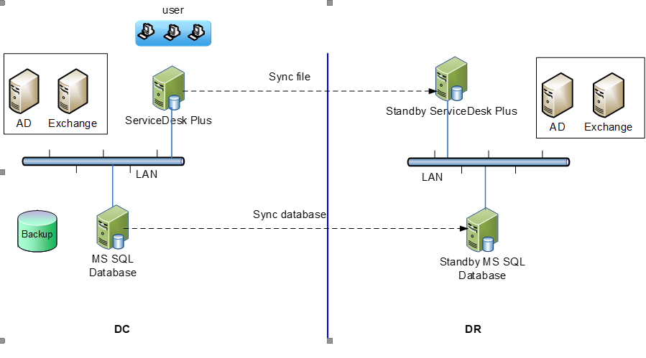

* 1. Diễn giải hoạt động của hệ thống
* Hệ thống Service Desk Plus là hệ thống hoạt động không có tính năng redundancy, do đó để đảm bảo an toàn về dữ liệu và khi sự cố sảy ra có thể khắc phục một cách nhanh nhất, trên mô hình kiến trúc tổng thể ta thấy Service Desk Plus được triển khai cài đặt giống hệt nhau trên cả DC và DR. Tại một thời điểm chỉ có hệ thống chính trên DC hoạt động.
* Giả thiết Hệ thống Service Desk Plus được triển khai trên domain **sdp.evn.com.vn** Tên miền này được đăng ký trên máy chủ DNS tại EVNICT.
* **Bước 1:**
  + Người dùng sử dụng trình duyệt (browsers) để truy cập tới trang web **sdp.evn.com.vn.**
  + Browser truy vấn máy chủ DNS của EVNICT.
  + Khi máy chủ nhận được request từ phía người dùng, máy chủ DNS sẽ trả lại địa chỉ IP của máy chủ **Service Desk Plus**
* **Bước 2:** 
  + Sau khi nhận được địa chỉ IP do DNS gửi lại, thông qua địa chỉ IP đó, user bắt đầu đăng nhập vào trang đăng nhập của hệ thống **Service Desk Plus**
* **Bước 3:** 
  + Hệ thống **Service Desk Plus** được tích hợp với hệ thống **Active Directory** sẵn có của EVNICT và được cấu hình đồng bộ theo lịch trong phần mềm. Toàn bộ người dùng có thể sử dụng Username và Password hiện tại của mình để đăng nhập hệ thống.
* **Bước 4:**
  + Khi người dùng có yêu cầu dịch vụ, yêu cầu của người dùng sẽ được sinh ra và lưu trữ trên database của ứng dụng.
  1. Diễn giải cơ chế đồng bộ
* Toàn bộ cơ sở dữ liệu và các file attach được thực hiện đồng bộ liên tục giữa DC và DR.

**Đồng bộ file Attach**: có thể thay đổi đường dẫn lưu trữ các File Attach trong quá trình vận hành đến File Sharing, nơi đã được triển khai cơ chế đồng bộ lưu trữ.

* Để hệ thống dự phòng bên DR có thể hoạt động giống với bên DC việc thiết lập đường dẫn Attach file giống hệt với đường dẫn bên DC.

**Đồng bộ Database**:

* Đồng bộ Database được sử dụng cơ chế đồng bộ Replication Database của MS SQL như vậy hai cơ sở dữ liệu trên Server ở DC và DR hoàn toàn giống nhau.
  1. Diễn giải hoạt động của hệ thống dự phòng
* Để chạy hệ thống dự phòng ta thực hiện các bước sau:

Trường hợp 1: máy chủ ứng dụng DC bị sự cố

* + Start Service Desk Plus trên server thuộc hệ thống dự phòng DR
  + Cấu hình lại domain trỏ tới địa chỉ IP của DR

Trường hợp 2: máy chủ Database DC bị sự cố

* + Lỗi phần cứng: trỏ database của ứng dụng trên DC sang Server Database DR
  + Lỗi cơ sở dữ liệu: Restore lại database đã được backup gần nhất
  1. Thiết kế máy chủ

Operating System

* Sử dụng Windows Server 2016 R2 above

Cơ sở dữ liệu:

* Sử dụng MSSQL Server 2017 above

**Cấu hình đề xuất cho máy chủ App và DB như sau:**

|  |  |  |  |  |  |  |  |  |
| --- | --- | --- | --- | --- | --- | --- | --- | --- |
| **STT** | **Chủng loại** | | **Hệ điều hành** | **CPU** | **RAM** | **Storage** | **IP** | **Tài nguyên khác** |
| Vật lý | Ảo hóa |
| 1 |  | X | OS windows 2016 | 16 | 16 GB | 500 GB | auto |  |
| 2 |  | X | OS windows 2016 | 16 | 16 GB | 500 GB | auto |  |
| 3 |  | X | OS windows 2016 | 16 | 16 GB | 500 GB | auto | Cấp phân vùng trên SAN;  Microsoft SQL Server 2016 |
| 4 |  | X | OS windows 2016 | 16 | 16 GB | 500 Gb | auto |

* 1. Yêu cầu về chứng thực

|  |  |  |
| --- | --- | --- |
| Credential Type | Description | Owner |
| Windows Local Account | Administrator Right : dùng để cài đặt và tùy chỉnh thông tin Control Panel của Local Server SDP | CYBER LOTUS được cấp phát và sử dụng |
| Windows Domain Account | Có thể cài đặt và truy cập thư mục chia sẽ trên Domain, hoạt động như Administrator của Local | CYBER LOTUS được cấp phát và sử dụng |
| Folder Sharing | Dùng để chia sẽ dữ liệu giữa Server SDP và PC dùng để Remote Desktop | CYBER LOTUS được cấp phát và sử dụng |

* 1. Thiết kế mạng

**Giao thức để gửi, nhận mail**

* Receive mail:
  + **POP: 110**
* Send mail:
  + **SMTP: 25**

****Yêu cầu về Network như sau:****

|  |  |  |
| --- | --- | --- |
| ****Source**** | ****Source Port**** | ****Destination**** |
| **SDP-DC**  **SDP-DR** | **TCP/UDP 389 (LDAP service)** | **Active Directory** |

1. **Hướng dẫn cài đặt hệ thống**
   1. Hướng dẫn cài đặt

5.1.1. Cài đặt hệ thống

* Bước 01: Chạy file ManageEngine_ServiceDesk_Plus_64bit.exe 🡪 Màn hình cài đặt hiển thị

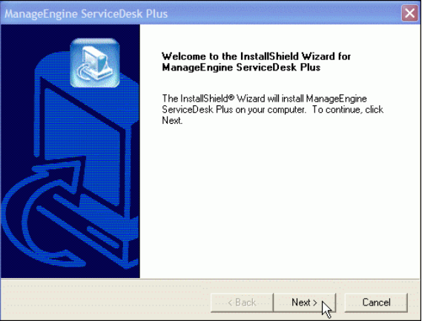

* Bước 02: Chọn Next để tiếp tục cài đặt chương trình 🡪 màn hình License Agreement hiển thị 🡪 Nếu đồng ý với các quy định về bản quyền chương trình 🡪 Chọn Yes để tiếp tục cài đặt.
* Bước 03: Chọn phiên bản Enterprise Edition. Đây là tính năng phù hợp với bộ phận hỗ trợ công nghệ (IT Help Desk) theo tiêu chuẩn ITIL.

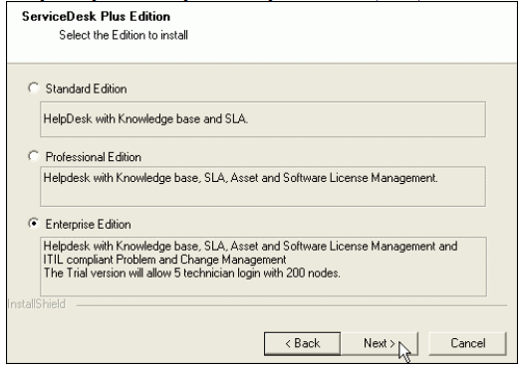

* Bước 4: Chọn đường dẫn của chương trình. Ở chế độ mặc định, đường dẫn của chương trình là C:\ManageEngine\ServiceDesk. Trường hợp đồng ý với đường dẫn mặc định 🡪 Next. Nếu không đồng ý thì chọn Browse để thiết lập đường dẫn mới

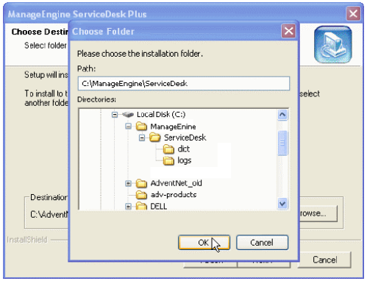

* Bước 05: Thiết lập cổng giao tiếp (Web Server Port). Ở chế độ mặc định, chương trình ManageEngine ServiceDesk Plus sử dụng cổng 443. Tuy nhiên nếu muốn vẫn có thể thiết lập cổng khác cho chương trình

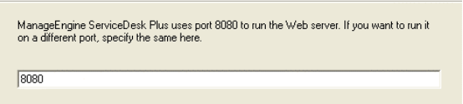

* Bước 6: Cấu hình cơ sở dữ liệu (Database).. Ở chế độ mặc định ManageEngine ServiceDesk Plus tích hợp sẵn cơ sở dữ liệu PosgreSQL. Chọn Next để sang bước tiếp theo

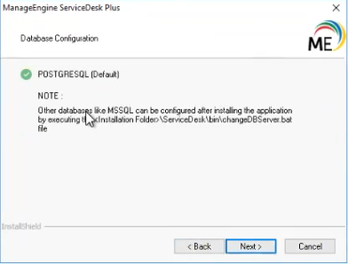

* Bước 07: Khai báo thông tin người quản trị chương trình:

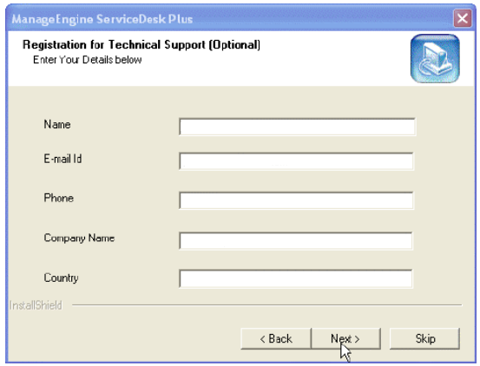

* Bước 08: Chương trình sẽ tự động cài đặt và khi hoàn tất sẽ hiển thị thông báo
* Bước 09: Kết thúc cài đặt

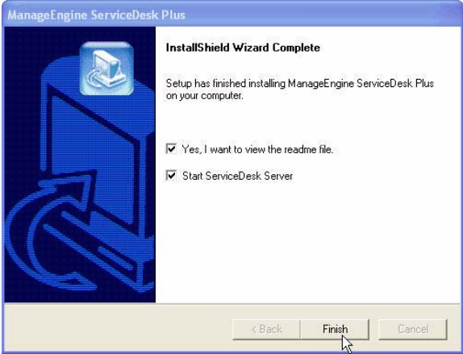

5.1.2. Hướng dẫn đổi sang MSSQL Server và đổi sang port https 443

* Bước 1: Tắt service chạy ServiceDesk Plus (Vào services.msc 🡪 Stop ManageEngine ServiceDesk plus service)Bước 2: Thay đổi web server port của ServiceDesk Plus thành 443:

* Bước 2: Vào command prompt và dẫn đến thư mục sau đây:

…ManageEngine\ServiceDesk\bin\

* Bước 3: Gõ lệnh changeDBServer.bat

* Bước 4: Cửa sổ ChangeDB sẽ hiện lên và chọn đúng các thông tin sau:

* Server Type: Chọn SQL Server.
* Host Type: Default
* Connect Using: SQL Server Authentication
* Host Name: tên hoặc địa chỉ IP của Server chứa cơ sở dữ liệu.
* Port: cổng để Service Desk Plus application kết nối đến cơ sở dữ liệu.
* Database: tên cơ sở dữ liệu cần trỏ đến.
* User Name: tài khoản truy cập.
* Password: mật khẩu truy cập.
* Master Key Password: Đặt mật khẩu cho Database(TH: tạo mới) / Điền mật khẩu(TH: trỏ vào database cũ)
* Chọn Save để lưu lại thiết lập.
* Bước 5: Gõ tiếp lệnh changewebserverport.bat 443 https/ nhấn Enter

* Bước 4: Mở cửa sổ service chạy ServiceDesk Plus (Vào services.msc 🡪 Start ManageEngine ServiceDesk plus service).

### 5.1.3. Cài đặt bản quyền (License)

* Bước 1: Đăng nhập vào chương trình ServiceDesk Plus bằng tài khoản có quyền Admin.
* Bước 2: Chọn vào dấu “?” ở góc phải trên cùng của màn hình 🡪 Rồi chọn vào license

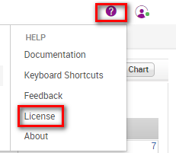

* Bước 3: Chọn Browse tại cửa sổ License => Chọn file license nhận được khi mua 🡪 nhấn Choose File

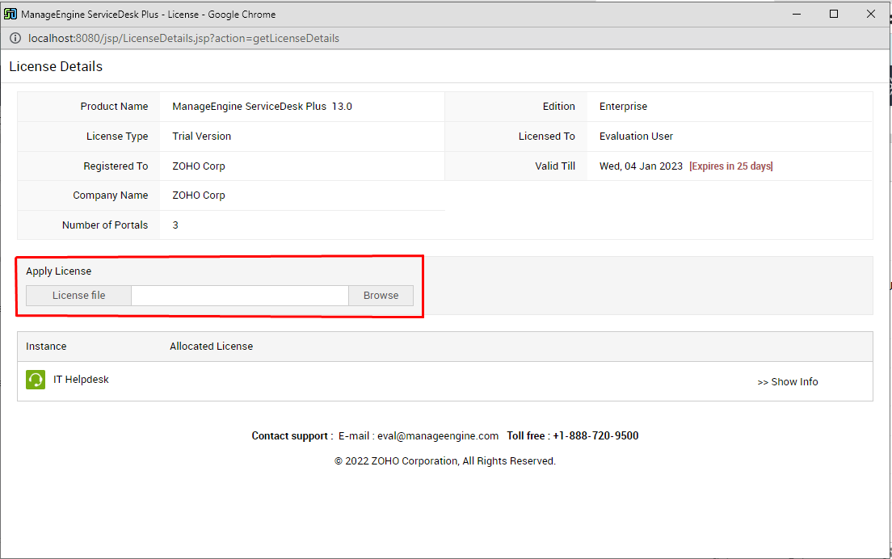

* Bước 4: Chọn xong nhấn nút Apply để hoàn tất
  1. Sao lưu dữ liệu
* **Cách 1: Backup từ hệ thống**

Backup từ hệ thống sẽ tự động sao lưu theo các thông tin đã cấu hình dưới 2 dạng:

* Sao lưu Database + File Attachment ở Server SDP App DC (203.190.160.249)

Vị trí: **E:\ManageEngine\ServiceDesk\backup**

* Sao lưu Database ở Server SDP DB DC (10.0.44.225)

Vị trí: **E:\1-BACKUP-DATABASE**

Khi cấu hình “ Backup Scheduling” trên SDP , Database cũng sẽ được lưu ở MSSQL Server

**Bước 1:** Đăng nhập vào <https://sdp.evn.com.vn/> với tài khoản có role “SDAdmin”

**Bước 2:** Vào Admin/ General Settings/ Backup Scheduling/ Edit scheduling

**Bước 3:** Cấu hình các mục bên dưới

1: Cho phép/ không cho phép lên lịch sao lưu

2: Chọn tần suất sao lưu

3: Chọn thời gian bắt đầu sao lưu

4: Lựa chọn dạng sao lưu

5: Thông báo tới địa chỉ Mail khi sao lưu thất bại

6: Nhập mật khẩu sao lưu

7: Thông báo mật khẩu tới địa chỉ Mail được cấu hình

8: Thông báo thay đổi mật khẩu sao lưu

9: Vị trí thư mục sao lưu hệ thống

10: Chọn thời gian giữ lại bản sao lưu

* **Cách 2: Sao lưu bằng dòng lệnh**
* Bước 1: Stop service của Service Desk Plus trước khi thực hiện (Stop service ManageEngine ServiceDesk Plus trong Services.msc)

* Bước 2: Vào CMD, đến thư mục cài đặt service desk plus <ServiceDesk>\bin và thực thi dòng lệnh sau: backUpData.bat (lệnh này sẽ backup cả database và attachment):

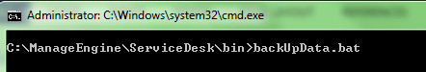

* Bước 3: Tập tin backup được tạo ra có định dạng .ezip và được lưu trong thư mục backup (<ServiceDesk>\backup).
* **Cách 3: Sao lưu từ CSDL**
* Dùng tính năng sao lưu trong MSSQL để sao lưu CSDL database ServiceDesk Plus một cách thông thường.

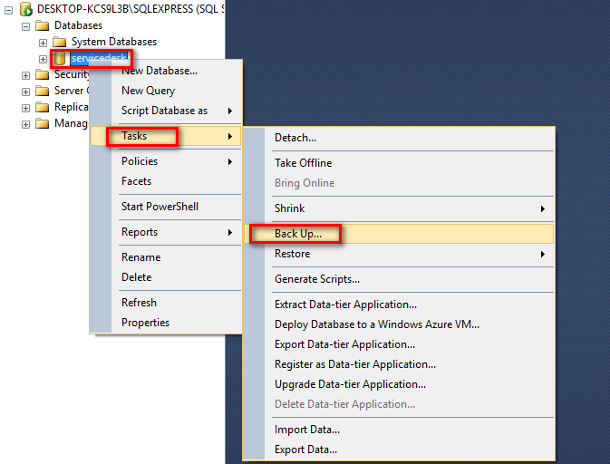

Lưu ý: Cấu hình đường dẫn lưu trữ các bản Backup tự động trên MSSQL Server

**Bước 1:** Mở MSSQL Server trên máy chủ10.0.44.225

**Bước 2:** Chuột phải vào DB SDP-DB-DC/ properties/Database setting

**Bước 3:** Chọn đường dẫn mặc định lưu trữ sau đó ấn OK

* Cấu hình đường dẫn mặc định Backup nhằm mục đích chọn đường dẫn khi hệ thống SDP tự động thực hiện Backup Database
  1. Khôi phục dữ liệu

Cách 1: Khôi phục dữ liệu sử dụng chế độ restore trong ServiceDesk Plus:

* Lưu ý:
* Application được cài đặt phải đồng nhất về phiên bản
* Stop service của Service Desk Plus trước khi thực hiện nếu như dịch vụ đang vận hành. (Service: ManageEngine ServiceDesk Plus trong services.msc)
* Vào CMD, đến thư mục cài đặt service desk plus <ServiceDesk>\bin và thực thi dòng lệnh sau: restoreData.bat.
* Cửa sổ Restore Data hiển thị, chọn Browse để trỏ đến file ( …………_part_1.ezip) chứa dữ liệu được sao lưu 🡪 chọn OK ( đường dẫn: **E:\ManageEngine\ServiceDesk\backup ,** server**: 203.190.160.249)**

* Cửa sổ điền Password hiện lên, Điền password đã cấu hình ở phần **Backup Scheduling/** ấn **Confirm**

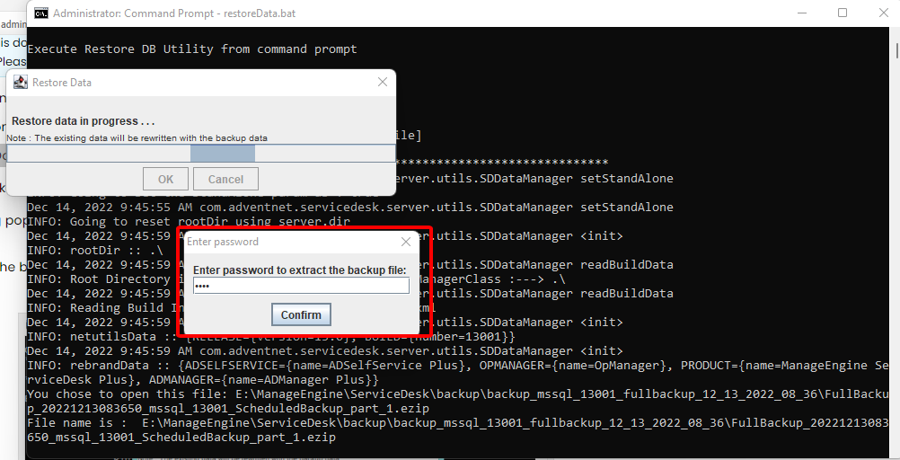

* Chờ hệ thống khôi phục, thời gian phụ thuộc dung lượng cần khôi phục.

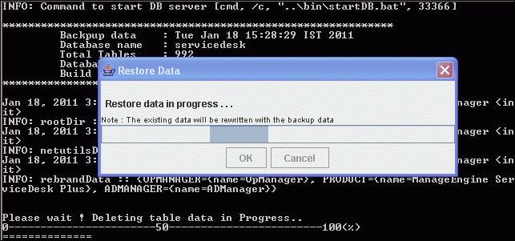

* Sau khi khôi phục thành công chọn Close.

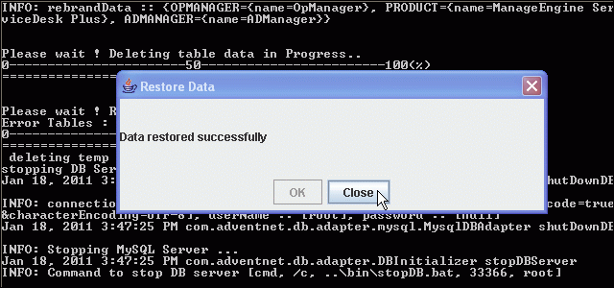

Cách 2: Khôi phục bằng Restore Database trong MSSQL Server

* Lưu ý:
* Application được cài đặt phải đồng nhất về phiên bản
* Stop service của Service Desk Plus trước khi thực hiện nếu như dịch vụ đang vận hành. (Service: ManageEngine ServiceDesk Plus trong services.msc)
* Sử dụng Microsoft SQL Server khôi phục lại cơ sở dữ liệu. ( đường dẫn lấy bản sao lưu: E:\1-BACKUP-DATABASE, server: 10.0.44.225)
* Cài đặt lại Service Desk Plus với database mặc định (PosgreSQL) với phiên bản đồng nhất phiên với bản đã sao lưu.
* Sao chép các thư mục dưới đây từ máy chủ lấy dữ liệu sao lưu sang máy chủ cần khôi phục  
  Máy chủ sao lưu hiện tại: 203.190.160.249
* Vị trí lấy tệp sao lưu : E:\ManageEngine\ServiceDesk (Máy lấy dữ liệu)
* Vị trí chuyển tệp sao lưu sang: ……\ ManageEngine\ServiceDesk(máy cần khôi phục)
* Các Thư mục cần Copy:
* fileAttachments (chứa các file attach)
* inlineimages ( Chứa các hình ảnh trong Description của ticket)
* archive ( Chứa các ticket được lưu trữ)
* custom ( Chứa các cấu hình đã tuỳ chỉnh của hệ thống)
* Chuyển đổi kết nối đến database đã được khôi phục như sau:
* Vào CMD, đến thư mục cài đặt service desk plus <ServiceDesk>\bin và thực thi dòng lệnh sau: changeDBServer.bat

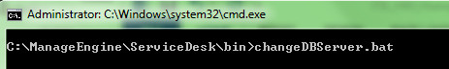

* Trong cửa sổ vừa hiện lên:

* Server Type: Chọn SQL Server.
* Host Name: tên hoặc địa chỉ IP của Server chứa cơ sở dữ liệu.
* Port: cổng để Service Desk Plus application kết nối đến cơ sở dữ liệu.
* Database: tên cơ sở dữ liệu cần kết nối.
* User Name: tài khoản truy cập.
* Password: mật khẩu truy cập.
* Master Key Password: Mật khẩu đã đặt lúc khởi tạo Database.
* Chọn Save để lưu lại thiết lập.
* Bật lại service của Service Desk Plus
  1. Nâng cấp phiên bản
* Backup lại dữ liệu trước khi thực hiện nâng cấp để có thể khôi phục lại dữ liệu nếu quá trình cập nhật phiên bản mới bị lỗi
* Tải phiên bản trên trang web của nhà cung cấp tại <http://archives.manageengine.com/service-desk/>
* Tải file .ppm mong muốn nâng cấp

* Vào CMD, đến thư mục cài đặt service desk plus <ServiceDesk>\bin và thực thi dòng lệnh sau: UpdateManager.bat.

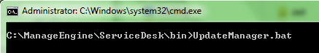

* Trong cửa sổ Update Manager, trỏ đến tập tin .ppm đã tải về. chọn Install…

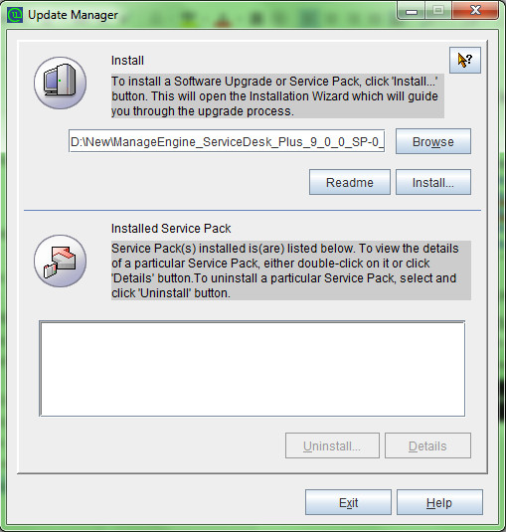

* Quá trình hoàn tất khi được 100% Completed 🡪 Click Close và khởi động lại Servicedesk Plus (start trong Services.msc)

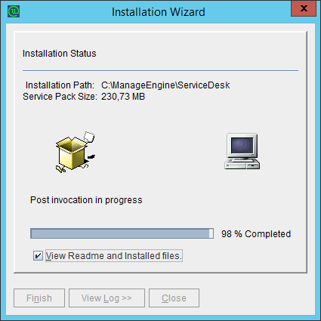

1. **Hướng dẫn chuyển đổi hệ thống từ DC qua DR**
   1. Thông tin hệ thống DC và DR

|  |  |
| --- | --- |
| Server Name | Ip Address |
| 1. Hệ thống DC | |
| SDP – App - DC | 203.190.160.249 |
| SDP – DB - DC | 10.0.44.225 |
| 1. Hệ thống DR | |
| SDP – App - DR | 10.166.27.30 |
| SDP – DB - DR | 10.166.24.12 |

* 1. Dừng dịch vụ hệ thống DC để thực hiện sao lưu( có thể bỏ qua từ bước 2 nếu có sẵn bản sao lưu trước đó)

Bước 1: Trên Server SDP – App – DC , mở cửa sổ service và stop ManagerEngine ServiceDesk Plus.

Bước 2: Trên Server SDP – DB – DC, Mở MSSQL Server -> servicedesk -> Task -> Backup

Bước 3: Hiện thị cửa sổ cài đặt backup / Add

Bước 4: Chọn thư mục lưu trữ E:\SDP_BK và đặt tên cho bản backup sau đó nhấn Ok

Bước 5: Chuyển file vừa Backup từ DB – DC sang DB -DR

* 1. Cài đặt ServicesDesk Plus trên máy DR

Các thao tác thực hiện giống với thao tác 5.1 Hướng dẫn cài đặt

Sau khi cài đặt xong, tắt dịch vụ ManageEngine ServiceDesk Plus trên cửa sổ Services

* 1. Restore Database trên máy SDP – DB -DR

Bước 1: Mở MS SQL, Chuột phải vào thư mục Database/ServiceDesk/Restore Database

Bước 2: Chọn Checkbox vào Device/ Add

Bước 3: Trỏ tới thư mục lưu File Backup copy từ máy DB -DC qua/ chọn file/ nhấn OK

Bước 4: Chọn vào File/ Chọn vào dấu 3 chấm để chỉ định phân vùng lưu trữ mới cho Database

Bước 5: Chọn thư mục lưu trữ cho Database servicedesk / Đặt tên File/Nhấn OK

Bước 6: Chọn thư mục lưu trữ cho file Log/ Đặt tên/ Nhấn OK

Bước 7: Nhấn Ok để thực hiện Restore

* 1. Copy các thư mục sang

Bước 1: truy cập Server SDP – App – DC -> vào thư mục E:\ManageEngine\ServiceDesk và Copy các Thư mục:

* fileAttachments (chứa các file đính kèm trên hệ thống)
* inlineimages ( Chứa các hình ảnh trong Description của ticket)
* archive ( Chứa các ticket được lưu trữ)
* custom ( Chứa các cấu hình đã tuỳ chỉnh trên hệ thống)

Bước 2: Truy cập Server SDP – App – DR -> vào thư mục …\ManageEngine\ServiceDesk và Paste các thư mục vừa copy vào

* 1. Điều chỉnh giao diện hệ thống
* Import Logo tổ chức ( Logo hiển thị làm báo cáo)
  + Chọn Tab Admin => Service Desk Configuration => Organization Details

* Để thay đổi Logo hiển thị ở các báo cáo chọn vào Import image/ Choose File/ Chọn file có định dạng hình ảnh và tải lên
* Import Logo giao diện chính
* Chọn tab Admin => General Settings => Advanced Portal Settings
* Chọn Import Image trong Customization => Customize Header

* Import Logo trang đăng nhập
* Chọn tab Admin => General Settings => Advanced Portal Settings => Customize login page
* Chọn Customize now và thay đổi giao diện đăng nhập

* Cấu hình màu sắc và Font chữ hệ thống
* Chọn tab Admin => General Settings - UI Customization => Theme

